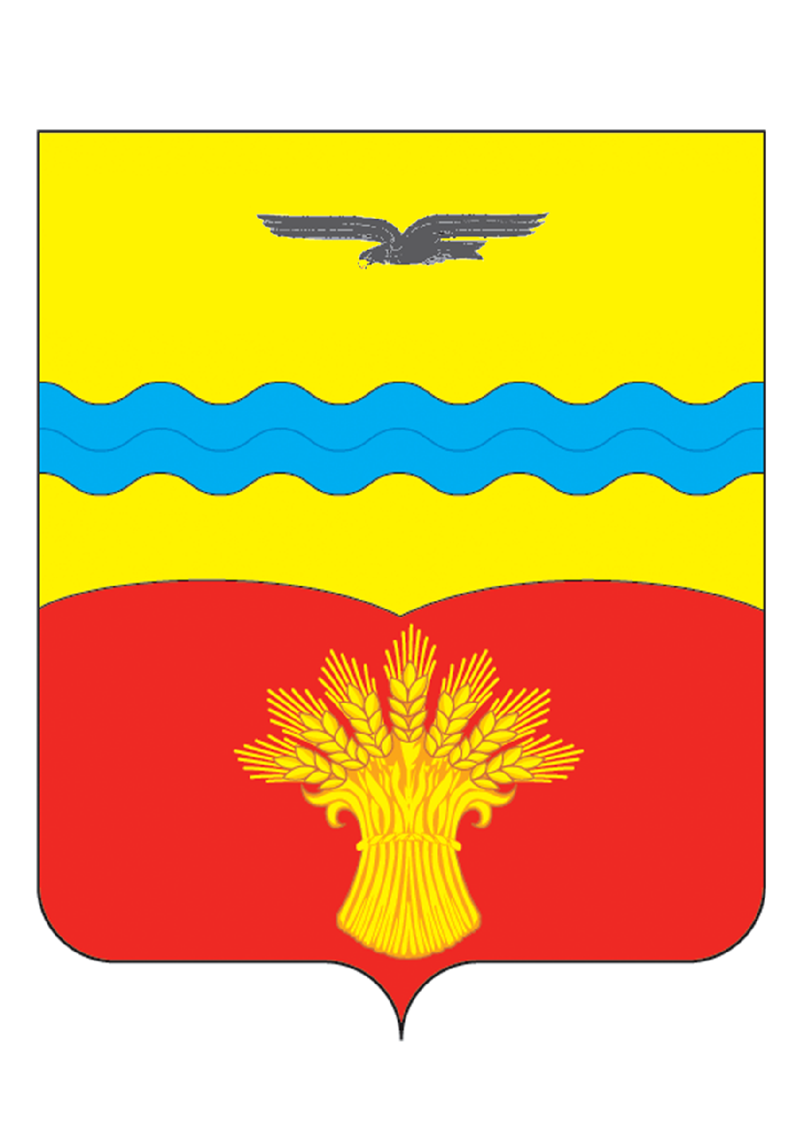
ОТДЕЛ ОБРАЗОВАНИЯ АДМИНИСТРАЦИИ МУНИЦИПАЛЬНОГО ОБРАЗОВАНИЯ КРАСНОГВАРДЕЙСКИЙ РАЙОН ОРЕНБУРГСКОЙ ОБЛАСТИ

П Р И К А З

24.03.2014 № 01/09-99
с. Плешаново

О конкурсе детского рисунка
среди детей дошкольного возраста «Пусть всегда будет солнце»

Согласно плану отдела образования, в целях выявления и поддержки одарённых детей, развития детского изобразительного творчества, приобщения детей к истокам русской культуры и искусства
ПРИКАЗЫВАЮ:
- Провести районный конкурс детских рисунков среди детей дошкольного возраста «Пусть всегда будет солнце» с 01.04. по 30.04.2014 года.
- Утвердить:
2.1. Положение о районном конкурсе детского рисунка среди детей дошкольного возраста «Пусть всегда будет солнце» (Приложение № 1).
2.2. Состав жюри районного конкурса (Приложение № 2).
- Руководителям муниципальных бюджетных дошкольных
образовательных учреждений провести конкурсы на уровне образовательных учреждений и направить лучшие работы в адрес жюри районного конкурса.
- Контроль за исполнением настоящего приказа возложить на старшего методиста МКУ «ИМЦ» Терентьеву Т.М..

Начальник отдела образования Н.В.Травкина

Приложение 1
к приказу начальника отдела образования
от 24.03.2014 № 01/09-99

Положение
о районном конкурсе детского рисунка среди детей дошкольного возраста «Пусть всегда будет солнце»

Районный конкурс детского рисунка среди детей дошкольного возраста призван способствовать развитию творческих способностей дошкольников и выявлению одаренных детей.

Цель: привлечение внимания общественности к детскому художественному творчеству.

Задачи:
1. Приобщение детей к художественной культуре, эстетическое воспитание дошкольников.
2. Выявление у воспитанников способности к художественной деятельности, вовлечение детей в занятия художественным творчеством.
3. Поддержка талантливых, творчески работающих педагогов, обобщение и распространение лучшего опыта работы педагогов, работающих с детьми дошкольного возраста.

Участники конкурса:
В конкурсе принимают участие дети дошкольного возраста, воспитанники образовательных учреждений Красногвардейского района.

Порядок проведения конкурса:
Конкурс проводится 1 раз в год, в два этапа.
1 этап – апрель 2014 г., проводится в образовательных учреждениях Красногвардейского района.
2 этап - творческие работы победителей 1 этапа высылают в адрес оргкомитета до 20 апреля 2014 года.
Подведение итогов - до 30 апреля 2014 года.

Критерии оценки конкурса:

При оценке детского рисунка учитывается:
– соответствие рисунка теме конкурса;
– уровень самостоятельности мышления автора и самостоятельности воплощения замысла ребенком;
– оригинальность воплощения замысла;
– использование выразительных средств при передаче образа или настроения рисунка;
– аккуратность выполнения работы.

Порядок оформления работ.

На оборотной стороне каждой работы следует указать:
– название работы и год написания;
– техника исполнения;
– фамилия, имя автора (полностью);
– возраст (год рождения);
– фамилия, имя, отчество (полностью) педагога, воспитателя или руководителя изостудии;
– наименование образовательного учреждения в соответствии с уставом;
– город, населенный пункт, район.

Условия и основные требования:

1. Вместе с работами образовательное учреждение представляет следующие документы:
- заявку на участие в конкурсе;
- приказ ОУ об итогах 1 этапа (уровня образовательного учреждения) конкурса;
- протокол заседания жюри по подведению итогов 1 этапа конкурса;
- общий каталог на все работы.
2. Участниками конкурса могут быть дети 5 – 7 лет. Принимаются индивидуальные рисунки: призеры 1 этапа конкурса (не более 3-х работ от ОУ).
Рисунки должны быть выполнены без помощи родителей или педагогов, которые могут быть выполнены на любом материале (ватман, картон, холст и т.д.) в различной технике рисования (акварель, гуашь, цветные карандаши, мелки и т.д.).
Формат работы 40х60 (наружный размер паспарту). Паспарту на работах обязательно.
Работы форматом А4 (альбомный лист) не принимаются.
При пересылке работ не допускается свертывание и сгибание.

Подведение итогов конкурса:

Победители награждаются дипломами 1, 2, 3 степеней и поощрительными призами. Дипломы высылаются на адрес образовательных учреждений для вручения победителям конкурса.
Оргкомитет имеет право присуждать специальные призы участникам, победившим в конкурсе.
Оргкомитет оставляет за собой право использования рисунков в различных экспозициях детского творчества, для публикации в периодической печати, участия во всероссийских, международных конкурсах.

Приложение 2
к приказу начальника отдела образования
от 24.03.2014 № 01/09-99

Состав жюри районного конкурса детского рисунка
среди детей дошкольного возраста «Пусть всегда будет солнце»

1. Травкина Н.В. – председатель жюри, начальник отдела образования
2. Непрокина Г.Н. – заместитель председателя жюри, директор МКУ «ИМЦ»

Члены жюри:

3. Терентьева Т.М. – старший методист по дошкольному образованию МКУ «ИМЦ»
4.Нейфельд Е.В. – старший методист по воспитательной работе МКУ «ИМЦ»
5.Мосолова Н.П. – заместитель директора по организационным вопросам МБУДОД «Дом детского творчества»
6.Каскинова Л.Г. - методист по учебным предметам МКУ «ИМЦ»
7.Бобылева Т.М. – руководитель методического объединения педагогов ИЗО

